2016届聚焦中考物理考点跟踪突破：第二十一讲 信息的传递 能源与可持续发展

一、选择题
1．(2015·南京)以下对电磁波的认识，正确的是( C )
A．电冰箱是利用电磁波工作的
B．可见光不属于电磁波
C．电磁波可以用来传播信息
D．电磁波在真空中的传播速度是3.0×10⁵ m/s
2．(2015·株洲)下列设备工作时，接收但不发射电磁波的是 ( A )
A．收音机 B．移动电话 C．通信卫星 D．倒车雷达
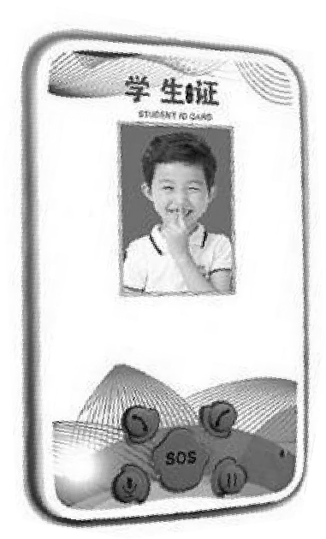
3．(2015·益阳)如图所示是某学校为学生配备的智能学生证。智能学生证除了记录学生个人信息资料外，还具有定位(判断学生“在校”或“离校”)及紧急呼救等功能。智能学生证实现定位或呼救功能时，主要是利用( C )
A．超声波 B．次声波 C．无线电波 D．红外线
4．(2015·娄底)WiFi无线上网是当今使用最广的一种无线网络传输技术，实际上就是把有线网络信号转换成无线信号，供支持其技术的相关电脑 、手机接收。WiFi无线上网利用了( C )
A．红外线 B．紫外线 C．电磁波 D．超声波
5．(2015·黄冈)信息传递及时的发展使人们冲破了时空的阻隔，下列关于信息传递的说法错误的是 ( D )
A．光纤通信是利用光从光导纤维中的一端射入，在内壁多次反射后从另一端射出，从而把它携带的信息传到远方
B．同步通信卫星绕地球转动的周期跟地球自转的周期相同
C．电磁波的传播可以不需要介质
D．微波是一种电磁波，它不能用于传递信息，只能用于微波炉中加热食物
6．(2015·广西)下列能源中，属于二次能源的是( C )
A. 煤 B. 石油 C. 电能 D. 太阳能
7．(2015·漳州)在倡导“生态建设”的今天，我们日常生活中应注重新能源的利用，下列属于新能源的是( D )
A．煤 B．石油 C．木材 D．太阳能
8．(2015·朝阳区)下列能源中，属于不可再生能源的是( A )
A．石油 B．太阳能 C．风能 D．水能
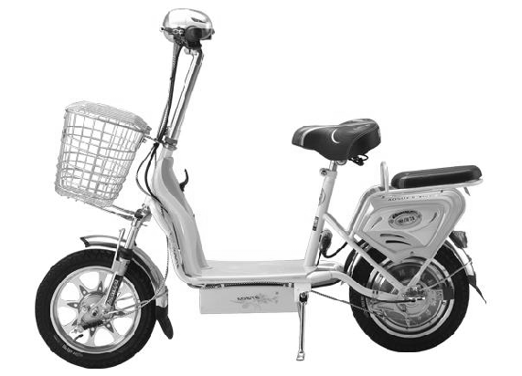
9．(2015·阜新)随着城市化进程的加快，如图所示的环保、轻便、舒适的电动车越来越受到人们的青睐，试分析电动自行车所消耗的能源属于( D )
A．风能 B．化石能源 C．不可再生能源 D．二次能源
10．(2015·河池)如图是核电站工作的流程图．关于流程图中各装置的能量转化，下列说法错误的是( B )
→→→
A. 核反应堆将核能转化为内能
B. 蒸汽轮机将机械能转化为内能
C. 发电机将机械能转化为电能
D. 各种用电器将电能转化为其他形式的能
11．(2015·雅安)现代社会发展的三大支柱：能源、信息和材料，下列说法正确的是( B )
A．太阳能、风能、核能都是不可再生能源
B．手机移动通信是利用电磁波来传递信息的
C．“北斗”导航系统是利用超声波进行定位和导航
D．LED灯的核心元件发光二极管是由超导材料制成的
二、填空题
12．(2015·北京)收音机、电视机、手机都是利用__电磁__波进行远程信息传递的。
13．(2015·张掖)能源危机日益加剧，开发和利用新能源成为当务之急。目前的核电站是利用原子 __核裂变__(填“核聚变”或“核裂变”)释放的能量工作的，该能源属于__不可__(填“可”或“不可”) 再生能源。
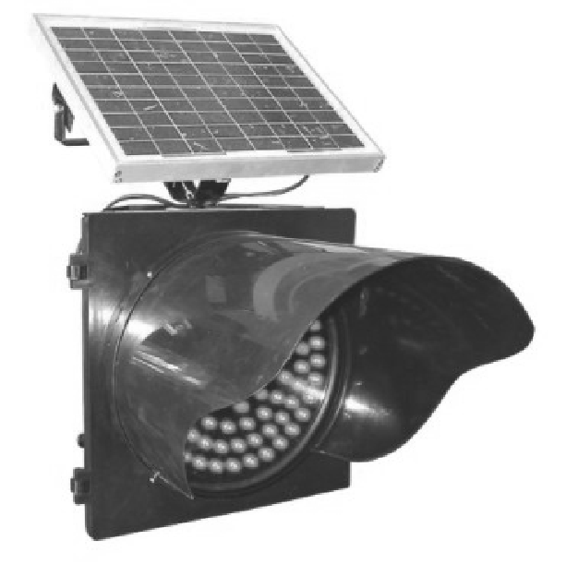
14．(2015·济南)细心的小梅发现济南的有些路口安装了带有太阳能电池板的警示灯，如图所示。白天，太阳能电池板将__太阳能__转化成电能并储存起来；用__半导体材料制作的LED灯日夜发光提醒着人们注意交通安全。
15．(2015·绥化)我国“嫦娥3号”携“玉兔号”月球车登月成功。“玉兔号”月球车是一个智能机器人，它 把拍到的照片通过电磁波传到地球，电磁波在真空中的传播速度是__3.0×10⁸__m/s。 月球车工作时利用的是太阳能，太阳能属于__可再生__(填“可再生”或“不可再生”)能源。
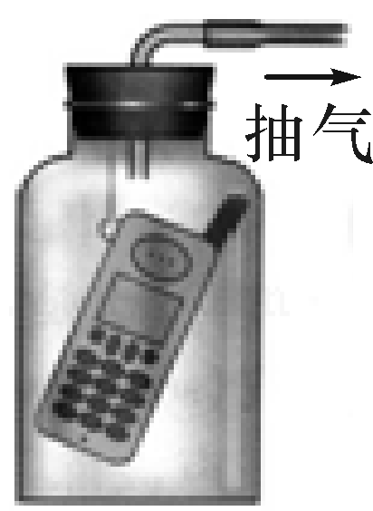
16．(2015·茂名)手机通讯靠__电磁波__传送，将一只手机悬挂在密封的玻璃罩内，拨通瓶内手机，发现手机发出的铃声和闪烁的光，如图所示。逐渐抽出玻璃罩内的空气，发现铃声逐渐变弱直至消失，而闪烁的光依然存在；再让空气逐渐进入玻璃罩内，发现铃声逐渐变强并仍然有闪烁的光。这说明真空①__不能传播声音__，②__能传播电磁波__。
17．(2015·广东)电磁波家族有无线电波、红外线、可见光、紫外线等，它们的__波速__(填“频率”“波长”或“波速”)相等，它们都__能__(填“能”或“不能”)在真空中传播，电台发射的某种电磁波波长为3 m，其频率是__10⁸__Hz。
18．(2015·黔西南)“环保节能”是当今倡导的主题，太阳能热水器已走进千家万户，现使用太阳能热水器使60 kg的水由25 ℃升高到75 ℃时，水所吸收的热量为__1.26×10⁷__J，若这些热量由焦煤完全燃烧时提供，则需要__0.42__kg焦煤。(q_{焦煤}＝3.0×10⁷ J/kg)
三、综合应用题
19．(2015·汕尾)我市地处沿海，风力资源极为丰富，随着各项大型风力发电项目的建设，我市将成为广东省知名风力发电基地。如图甲是某地风力发电的外景。风力发电机组主要由风机叶片和发电机组成。请回答下列问题。
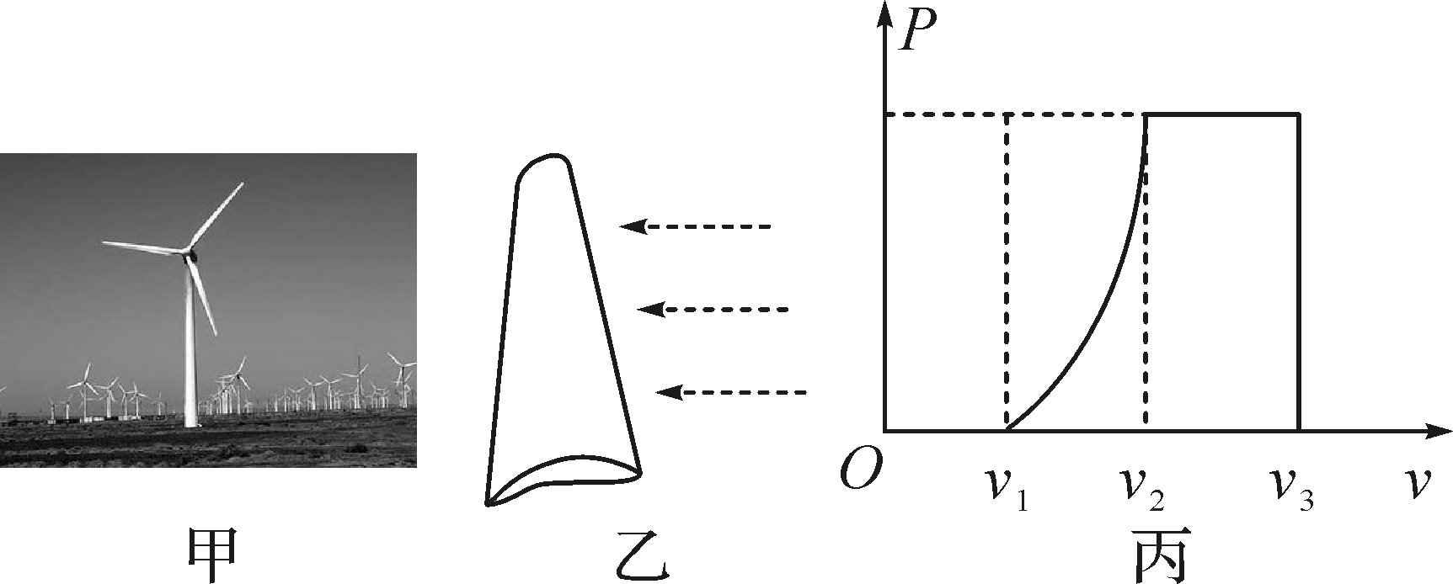
(1)风力发电利用的是风能，风能是清洁的__可再生__(填“可再生”或“不可再生”)能源；
(2)风机叶片具有质量轻、强度高、耐磨损等性能，通常用密度__小__(填“大”或“小”)、硬度大的复合材料制成；叶片形状像飞机的机翼，若叶片位置和风向如图 乙所示，由于叶片两面空气流速不同而产生__压力差__，使风叶旋转；
(3)风叶产生的动力通过传动系统传递给发电机，发电机是利用__电磁感应__原理，把机械能转化为电能；
(4)某风力发电机的输出功率与风速的关系如图丙所示，由图象可以知道，当风速在v₁到v₂之间时，风速越大，发电机组的输出功率__越大__；
(5)请你根据图象判断，台风来临时，能否给风力发电带来最大的经济效益？__不能__(填“能”或“不能”)。
20．(2015·咸宁)太阳能清洁无污染，是人类能源的宝库。某太阳能汽车总质量为400 kg，顶部安装了太阳能电池板，如图所示。太阳光照射到地面时单位面积上的辐射功率为1.2×10³ W/m²，汽车上的太阳能电池板的有效面积为5 m²。
(1)太阳能电池板能将太阳能转化为电能。若该太阳能电池板的转换效率为40%，则转换给汽车电动机的电功率是多少瓦？
(2)这辆汽车在某水平路面上匀速行驶时，受到的阻力为车重的0.02倍，则汽车受到的牵引力为多少牛顿？(g＝10 N/kg)
(3)如果这辆汽车的电动机将电能最终转化为机械能的效率为80%，则汽车在该水平面上匀速行驶的速度为多少米每秒？
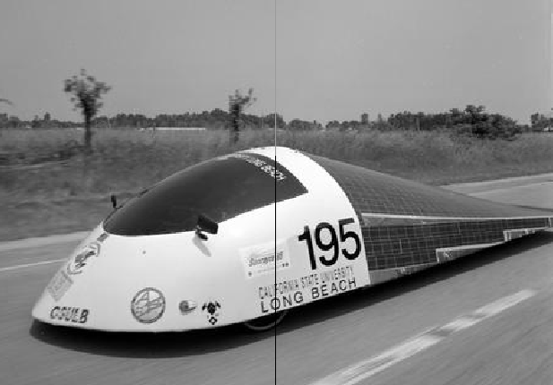
解：(1)太阳能电池板能将太阳能转化为电能，若太阳能电池板的转换效率为40%，则转换的电功率为：P＝ηP₀S＝40%×1.2×10³ W/m²×5 m²＝2.4×10³ W (2)车的重力为G＝mg＝400 kg×10 N/kg＝4000 N，由于这辆汽车在某水平面上匀速行驶，则牵引力等于阻力，故F＝f＝0.02G＝0.02×4000 N＝80 N (3)因为牵引力为F＝80 N，由P＝＝＝Fv可得：v＝＝＝24 m/s。

